15.07.2026 р. № 113
Головам райдержадміністрацій
Головам територіальних громад
Івано-Франківської області
З метою інформування громадськості та доведення до широкого читацького загалу (в т.ч. шляхом публікації на офіційних веб-сайтах райдержадміністрацій, територіальних громад та інших офіційних веб-ресурсах),
Головне управління Держпродспоживслужби в Івано-Франківській області (76019 м. Івано-Франківськ, вул. Берегова, 24, тел. 51-13-89, ifdergprod@vetif.gov.ua) подає наступну актуальну інформацію.

Лейкоз ВРХ: контроль стада — основа профілактики
Лейкоз великої рогатої худоби (ВРХ) — хронічне інфекційне захворювання, яке тривалий час може перебігати без клінічних ознак. Саме тому регулярні лабораторні дослідження тварин є основним інструментом своєчасного виявлення хвороби та недопущення її поширення.
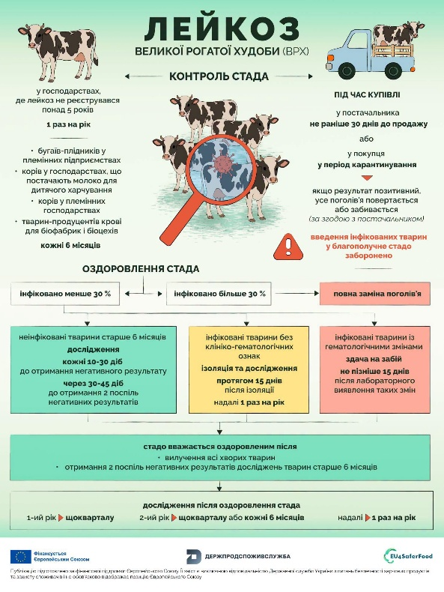
Контроль стада передбачає планові дослідження тварин, а також обов'язкову перевірку під час придбання нової худоби. У разі виявлення інфікованих тварин застосовуються ветеринарно-санітарні заходи, спрямовані на оздоровлення стада та запобігання занесенню інфекції в благополучні господарства.
Важливо пам'ятати: введення інфікованих тварин до благополучного стада заборонено.
📌 Детальніше про періодичність досліджень, порядок контролю стада та алгоритм оздоровлення господарства — в інфографіці, розробленій спільно з європейським проєктом EU4SaferFood.
#ЛейкозВРХ #Тваринництво #МолочнеСкотарство #ЕпізоотичнаБезпека #BovineLeukosis #EnzooticBovineLeukosis #BLV #BovineLeukemiaVirus #AnimalHealth

